我校新学期“开学第一课”教学秩序井然有序
学期开端，为全面掌握教学运行状况，确保教学工作平稳推进，8 月 25 日上午，教务处组织多个检查组深入教学一线，对全校各教学单位的“开学第一课”展开了全面检查。
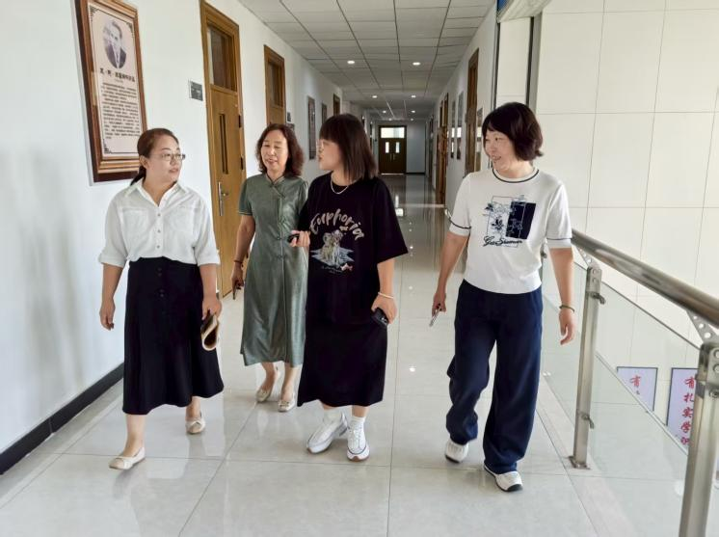 | 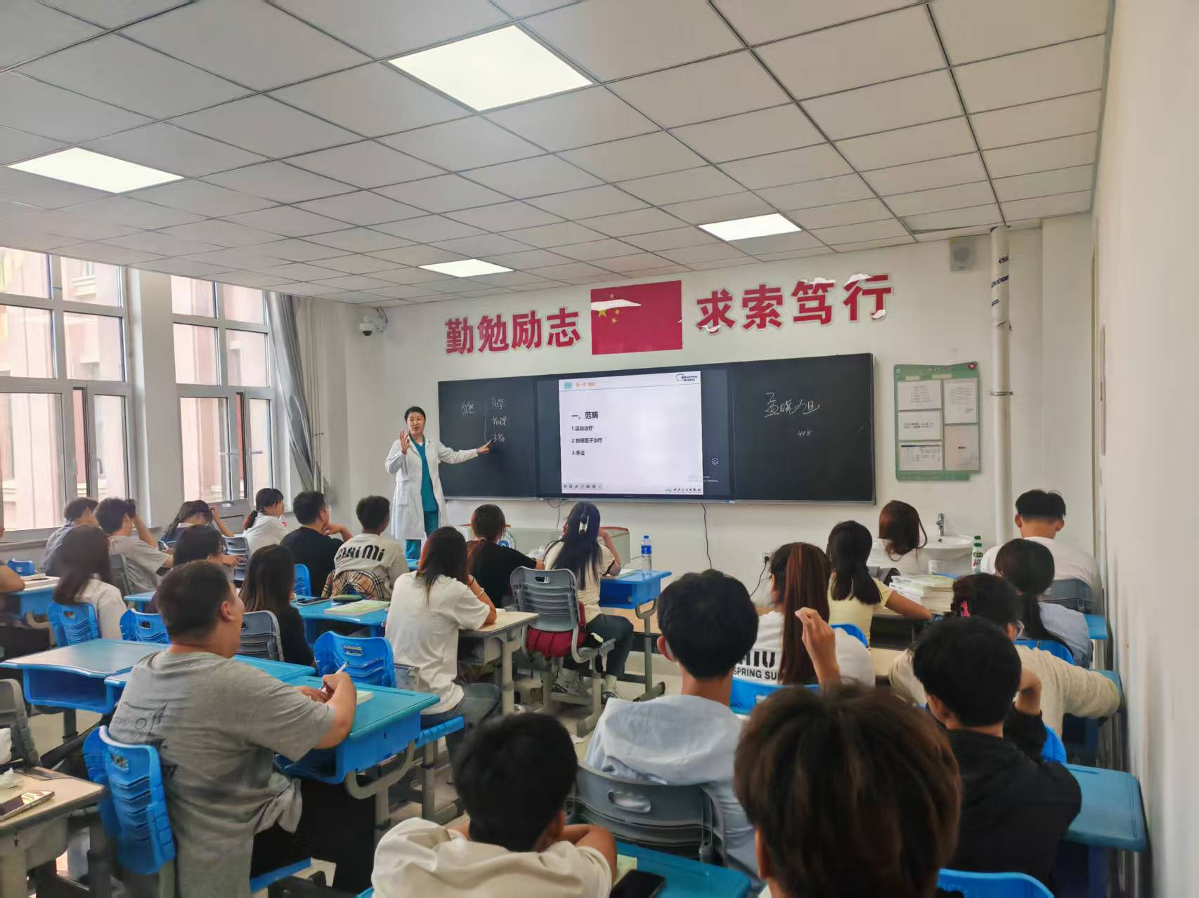
检查组着重围绕教师到岗情况、教学准备工作、学生出勤状况、课堂秩序、教学设备运行状态以及教学环境等方面进行了细致巡查。
从检查结果来看，新学期教学工作进展顺利，整体运行态势良好。任课教师均提前到岗，教学材料准备完备，授课时精神饱满；学生出勤率较高，听课认真专注，呈现出积极向上的学习风貌；各类教学设施运行正常，教室、实验室等教学场所干净整洁、秩序井然，教学服务保障到位；课堂教学组织有序，教学环节衔接紧密、过渡自然，学习氛围浓厚。对针对检查中发现的个别问题，教务处已及时向相关院系和教师进行反馈，并要求立即整改。
此次教学检查工作既是对新学期教学工作的一次全面检验，也是学校强化教学质量监控、落实立德树人根本任务的重要举措。学校将持续加强教学过程管理，不断完善教学质量保障体系，推动教育教学质量稳步提提高。

